ANGELICA MARIA SILVA URIBE CONTADOR PÚBLICO

T.P 218437 T

# CERTIFICADO DE INGRESOS

ANGELICA MARIA SILVA URIBE identificada con cedula de ciudadanía N 1.094.164.395 expedida en El Zulia (Norte de Santander), Contador Público de profesión, portador de la tarjeta profesional N 218437 T.

# HAGO CONSTAR QUE

Nombre y Apellidos: Alexander Fabián Hernández Navarro

Cedula: 1.090.488.945

Actividad: Empleado Independiente.

Obtiene ingresos mensuales de un millón de pesos (1.000.000) provenientes de su actividad lícita.

Manifiesto que estoy facultando de conformidad con la ley de 1990 para emitir dicha certificación y declaro no tener amenazas que afecten mi independencia y objetividad.

El presente certificado se expide a solicitud del interesado para poder cumplir con los requisitos que exige su identidad y tiene validez de un mes calendario a partir de la fecha de su expedición.

Para constancia firma en la ciudad de Cúcuta 17 de octubre del 2022

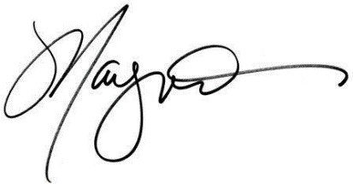

ANGELICA MARIA SILVA URIBE CC 1.094.164.39

T.P 218437 - T

